Лаборатораня работа №5

Отчет

Устинова Виктория Вадимовна

Содержание

# 1 Цель работы

Научится настраивать рабочую среду.

# 2 Задание

Менеджер паролей pass Настройка интерфейса с броузером Сохранение пароля Дополнительное программное обеспечение Создание собственного репозитория с помощью утилит Подключение репозитория к своей системе Использование chezmoi на нескольких машинах Настройка новой машины с помощью одной команды Ежедневные операции c chezmoi

# 3 Выполнение лабораторной работы

Устанавливаем менеджер паролей pass(рис. 1).

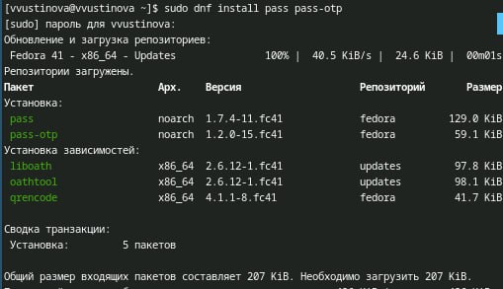

Рис. 1: Процесс установки

Устанавливаем менеджер паролей pass следубщая команда(рис. 2).

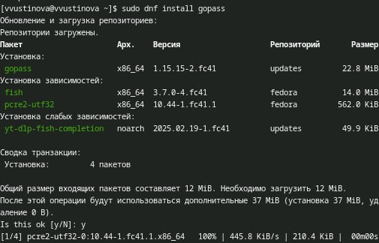

Рис. 2: Процесс установки

Просмотр списка ключей и инициализируем хранилище(рис. 3).

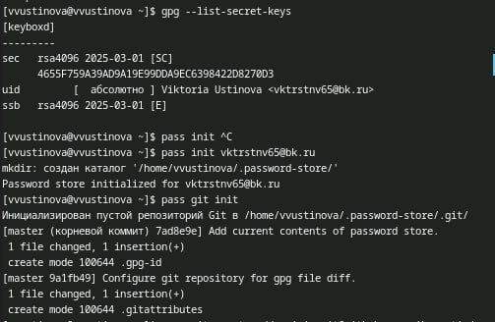

Рис. 3: Наш ключ почта, инициализируем хранилище

Предварительно создаем репозиторий pass и нужно задать адрес репозитория на хостинге, выполняем комнаду pass git pull(рис. 4).

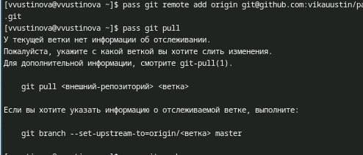

Рис. 4: Задаем адрес,создаем репозиторий

Для синхронизации выполняется следующая команда(рис. 5).

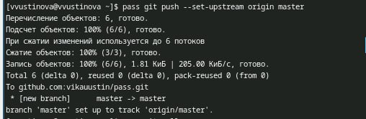

Рис. 5: вводим команду

Переходим в cd ~/.password-store/ и необходимо вручную закоммитить и выложить изменения(рис. 6).

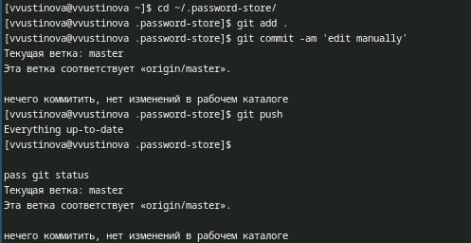

Рис. 6: Вводим команды из туиса

Кроме плагина к броузеру устанавливается программа, обеспечивающая интерфейс native messaging.(рис. 7).

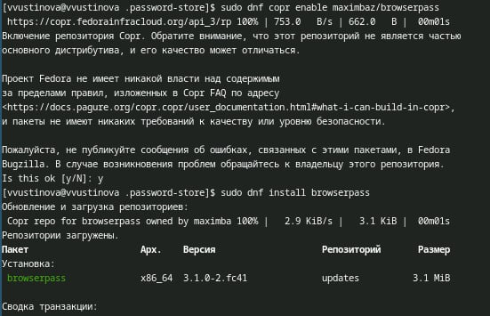

Рис. 7: Для федоры устанавливаем так, как сказано, и качаем файл дополнительный на машину

Создаем новый файл, и устанавливаем для него пароль(рис. 8).

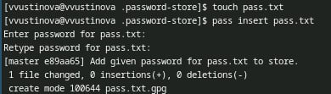

Рис. 8: Установили новый пароль

Отобразите пароль для указанного имени файла и замените существующий пароль(рис. 9).

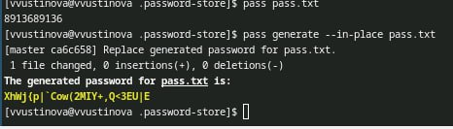

Рис. 9: Пароль отобразился и мы его заменили на тот, что желтым цветом

Установите дополнительное программное обеспечение(рис. 10).

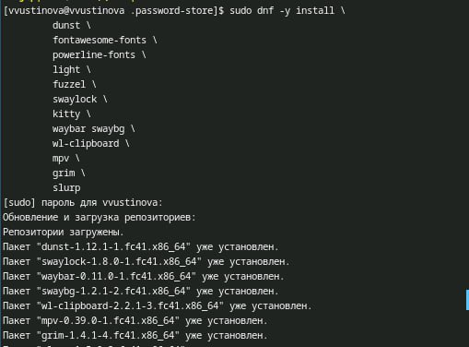

Рис. 10: Устанавливаем много пакетов

Установите шрифты(рис. 11).

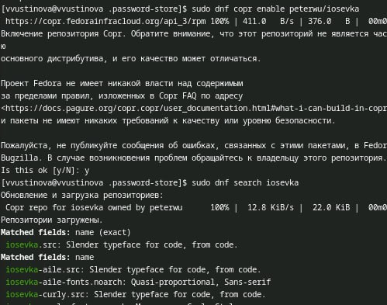

Рис. 11: Занимаемся процессом установки нужных шрифтов

Установка бинарного файла, создание репозитория для конфигурационных файлов и инициализируйте chezmoi с моим репозиторием dotfiles(рис. 12).

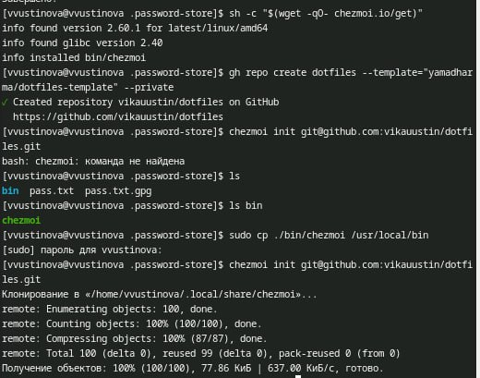

Рис. 12: Устанавливаем файл и переносим его, чтобы инициализировать

Проверьте, какие изменения внесёт chezmoi в домашний каталог(рис. 13).

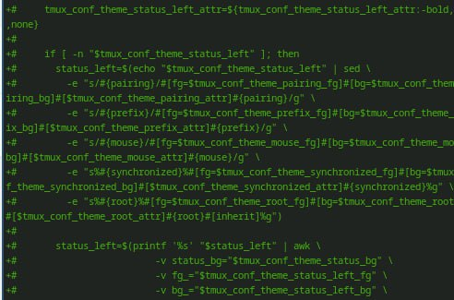

Рис. 13: Много изменений, все не влезло

Можно установить свои dotfiles на новый компьютер с помощью одной команды(рис. 14).

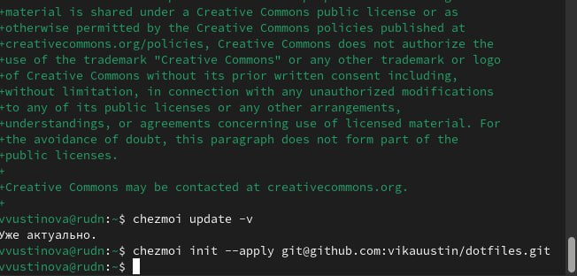

Рис. 14: Переходим в федору воркстейшн и устанавливаем

Можно извлечь изменения из репозитория и применить их одной командой, и извлеките последние изменения из своего репозитория (рис. 15).

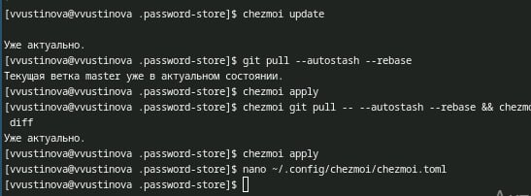

Рис. 15: У нас все актуально, так же мы написали функцию для автоматического отправки изменений в репозиторий

# 4 Выводы

У нас получилось настроить рабочую среду.